BAB III

PENGELOLAAN KARYAWAN

1. **Data karyawan**

Merupakan modul dasar pengelolaan karyawan, dimana modul ini merupakan modul untuk menambah, menghapus maupun merivisi data karyawan yang ada didalam organisasi (perusahaan)

1. Lokasi akses

*Konfigurasi → Karyawan → Data karyawan*

1. Tampilan aplikasi

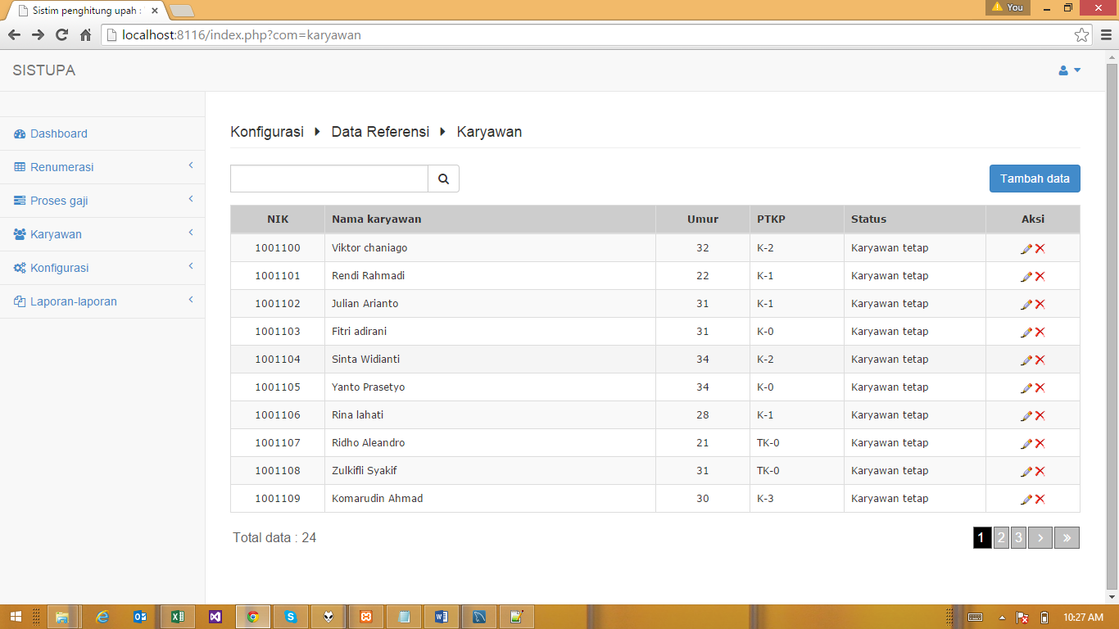

* Tombol “Tambah data” : untuk menambah data
* Icon “pensil” untuk merevisi data baris yang di maksud.
* Icon “silang” (delete) untuk menghapus data dari record. Pastikan data yang akan di hapus belum di gunakan oleh data pada module lain.
* Jika data lebih dari 15 baris, maka akan dapat dilihat pada halaman berikutnya dengan mengklik “Halaman” di sebelah kanan bawah.

1. Cara menambah data

* Klik tombol “Tambah data” maka akan muncul formulir untuk mengisi data.
* Akan muncul tampilan seperti dibawah ini.

Bagian A :

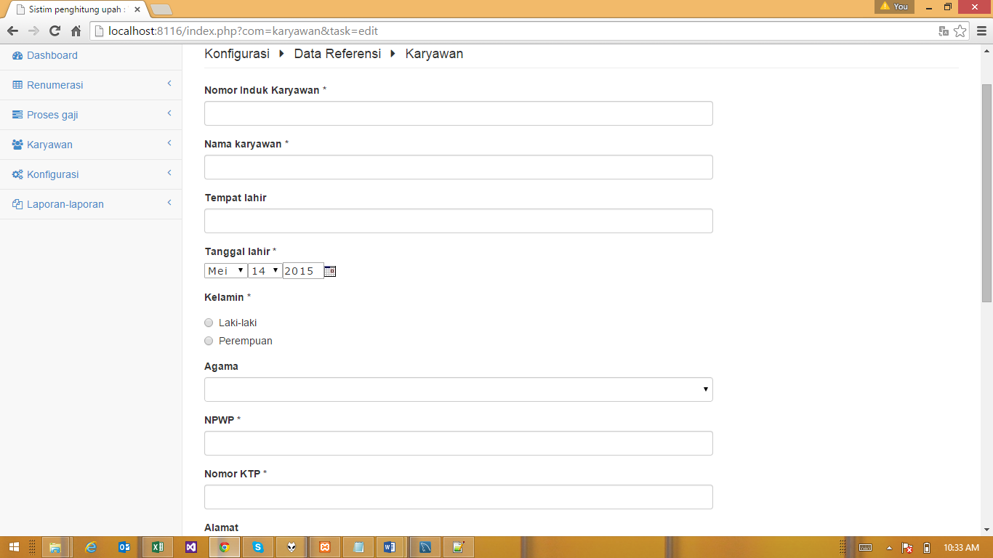 Keterangan :

* Semua tanda bintang berarti wajib di isi
* Nomor induk karyawan, di isi dengan kode level yang akan di tambahkan kedalam aplikasi, tipe data angka.
* Nama karyawan, di isi dengan data nama karyawan yang dimaksud.
* Tempat lahir, di isi tempat lahir karyawan yang dimaksud
* Tanggal lahir, di isi tanggal lahir karyawan yang dimaksud
* Kelamin, di isi dengan jenis kelamin karyawan dimaksud
* Agama, di pilih berdasarkan data referensi yang diberikan
* NPWP, di isi dengan Nomor Pokok Wajib Pajak yang dimiliki karyawan.

Bagian B :

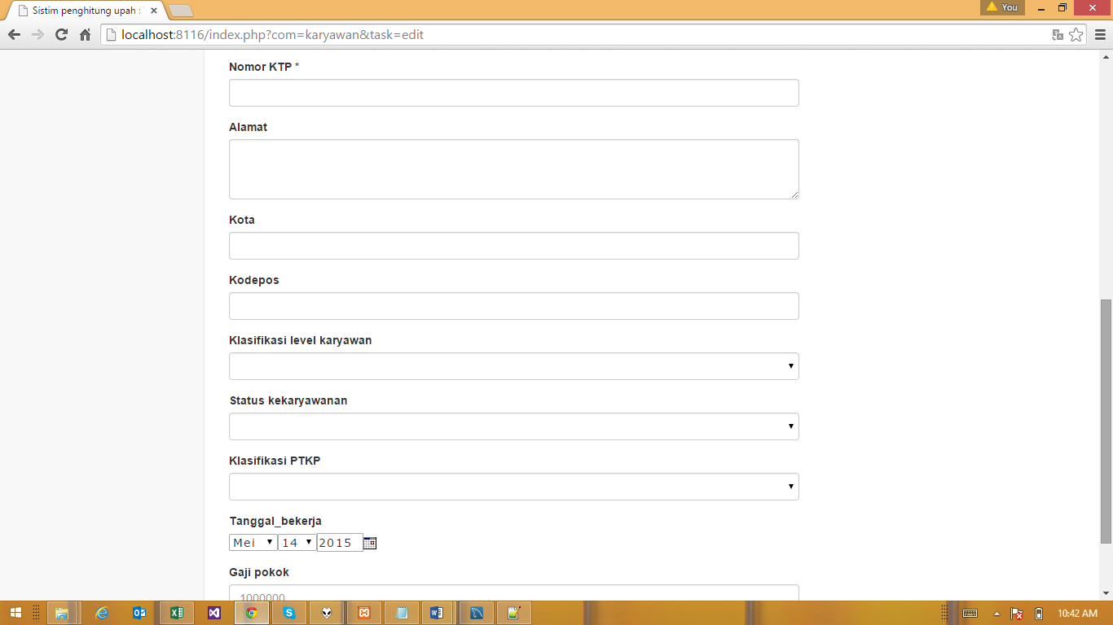

Keterangan :

* Nomor KTP, di isi dengan nomor KTP dari karyawan yang dimaksud
* Alamat, di isi dengan alamat karyawan yang dimaksud.
* Kota, di isi dengan nama kota pada alamat diatas.
* Kodepos, di isi dengan kodepos dari alamat diatas.

Bagian C :

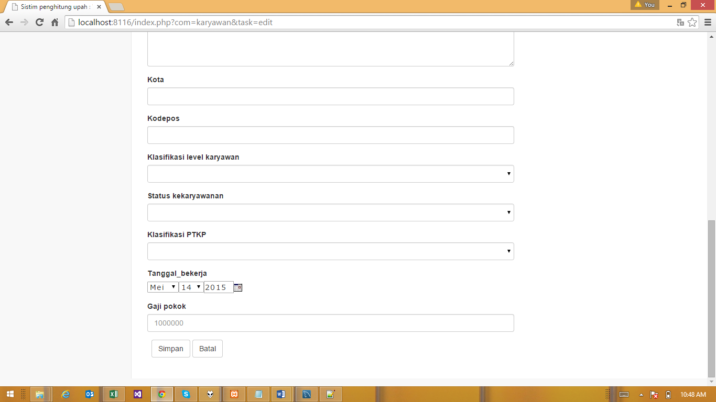

Keterangan :

* Klasifikasi level karyawan, di pilih sesuai dengan klasifikasi level jabatan karyawan yang dimaksud
* Status kekaryawanan, di pilih sesuai dengan status karyawan yang dimaksud.
* Klasifikasi PTKP, di pilih dengan status PTKP karyawan yang dimaksud.
* Tanggal bekerja, di isi dengan tanggal kapan karyawan yang dimaksud mulai bekerja pertama kali.
* Gaji pokok, yaitu besarnya nominal gaji pokok dari karyawan yang dimaksud. Gaji pokok belum tentu sama dengan take homepay akhir.

1. **Rekening bank karyawan**

Pada aplikasi payroll di sini, di asumsikan bahwa seorang karyawan dimungkinkan untuk menerima pembayaran gajinya ke lebih dari 1 rekening bank. Sehingga perlu di kelola besaran distribusinya.

1. Lokasi akses

*Konfigurasi → Karyawan → Rekening bank*

1. Cara kerja

* Pilihlah karyawan yang akan di tentukan distribusi penerimaan uang gajinya dengan mengklik icon “Detail” di sisi kanan data.
* Setelah muncul informasi rekenin yang dimiliki, klik “Tambah data” untuk menambahkan rekening tabungan penerima gaji karyawan yang dimaksud.
* Setelah ditambahkan, apabila ingin mengubah komposisi distribusinya, isilah porsi masing-masing rekening sesuai dengan persentase distribusi yang di inginkan dan pastikan total dari distribusi adalah 100% (tidak kurang dan tidak lebih)
* Dan klik “Edit persen” untuk menyimpan data persentase distribusinya.